|  |  |  |
| --- | --- | --- |
| دولة فلسطين  وزارة التربية والتعليم العالي  مديرية التربية والتعليم / الخليل  مدرسة زياد جابر الأساسية للبنين |  | ورقة عمل نصف الفصل الثاني  العلوم – الصف الثالث  الاسم:........................................  التاريخ: 28-3-2017 |

س1: أجب بـ(نعم) عن العبارات الصحيحة، وبـ(لا) عن العبارات غير الصحيحة فيما يلي: (5 علامات)

....... 1- يعيش الجمل في الصحراء.

........ 2- تتميز المنطقة القطبية بوجود أنواع كثيرة من الحيوانات فيها.

........ 3- تتنفس الأسماك بالخياشيم.

........ 4- تعيش الفقمة في منطقة المراعي والحقول.

........ 5- المادة الشمعية في ساق نبات الصبار تساعده على الاحتفاظ بالماء.

-----------------------------------------------------------------------------------------------------

س2: اكتب أجزاء النبات على الشكل: (5 علامات)

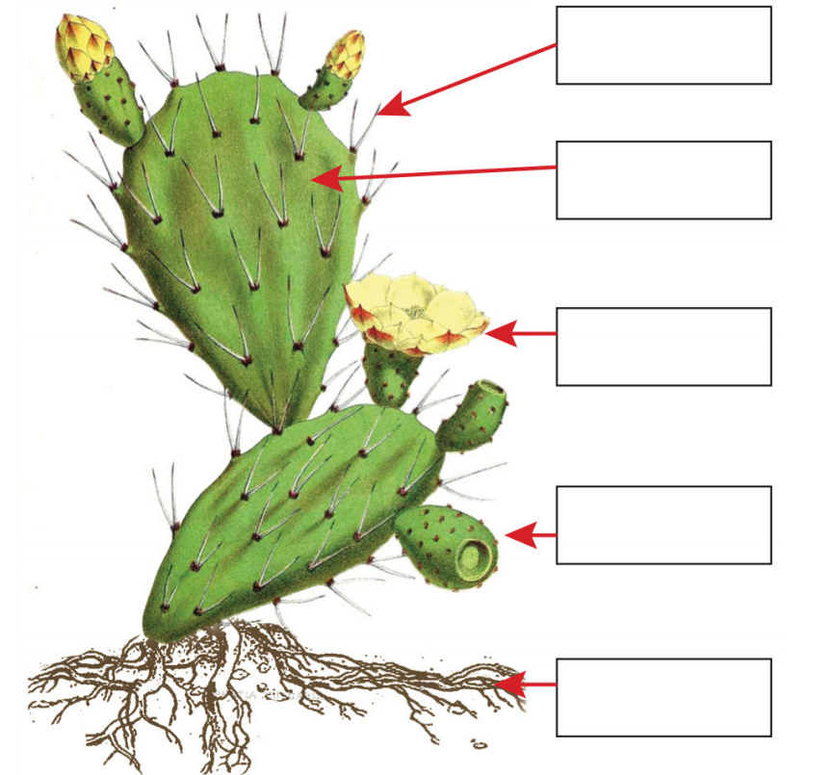

-----------------------------------------------------------------------------------------------------

س3: عدّد:

1. ثلاثة من الحيوانات التي تعيش في منطقة المراعي والحقول. (3 علامات)

1-........................... 2-.................................. 3-............................

1. أقسام البيئة الرئيسة: ( علامتان)
2. 1-........................... 2-..................................

يتبع

تابع ورقة عمل نصف الفصل الثاني – العلوم – الصف الثالث

س4: تتميّز الأسماك بعدة صفات ساعدتها على العيش في الماء، اذكر اثنتين من هذه الصفات: ( 4 علامات)

1-.....................................................................

2-......................................................................

-----------------------------------------------------------------------------------------------------

س5: أكمل الفراغ فيما يلي بالكلمات المناسبة: ( 4 علامات)

1. يغطى جسم الخروف بـ ................................
2. يعيش الدب القطبي في .................................
3. من الأشجار الحرجية في فلسطين...........................
4. يتميز نبات دوار الشمس بأن قرصه يدور دائما باتجاه...................................

-----------------------------------------------------------------------------------------------------

س6: فكّر معي: ( علامتان)

اليد المغطاة بالفازلين تبرد بشكل أبطء من اليد غير المغطاة، لماذا؟

..................................................................................................................................................................................................................................................

مع تمنياتي لكم بالتوفيق والنجاح

معلم المادة

عبد العليم السلايمه